B1147 Scheda creata il 20 febbraio 2023; ultimo aggiornamento: 9 agosto 2026
Descrizione storico-bibliografica
La *gioventù : organo della Federazione delle associazioni giovanili cattoliche. - Anno 1, n. 1 (21 febbraio 1909)-anno 2, n. 7 (1910). - Catania : Tip. Francesco D'agata Distefano, 1909-1910. - 2 volumi ; 30 cm. ((Mensile. - CUBI 274092. - BNI 1909-2517. - CFI0354185
Autore: Federazione delle associazioni giovanili cattoliche

*Gioventù : mensile di Propaganda giovanile. - Napoli : Tip. La gazzetta meridionale, [1920-1927]. – 8 volumi. ((Dal 1926 sottotitolo: quindicinale cattolico di propaganda ; Stampatore: Tip. P. Pelosi. - Descrizione basata su: Anno 2, n. 1 (31 gennaio 1921). - CFI0714872; CFI0714873

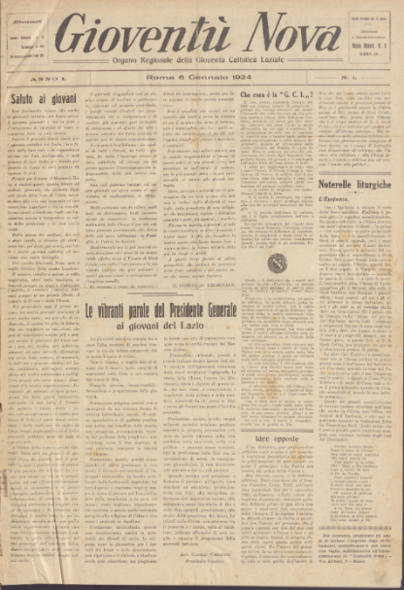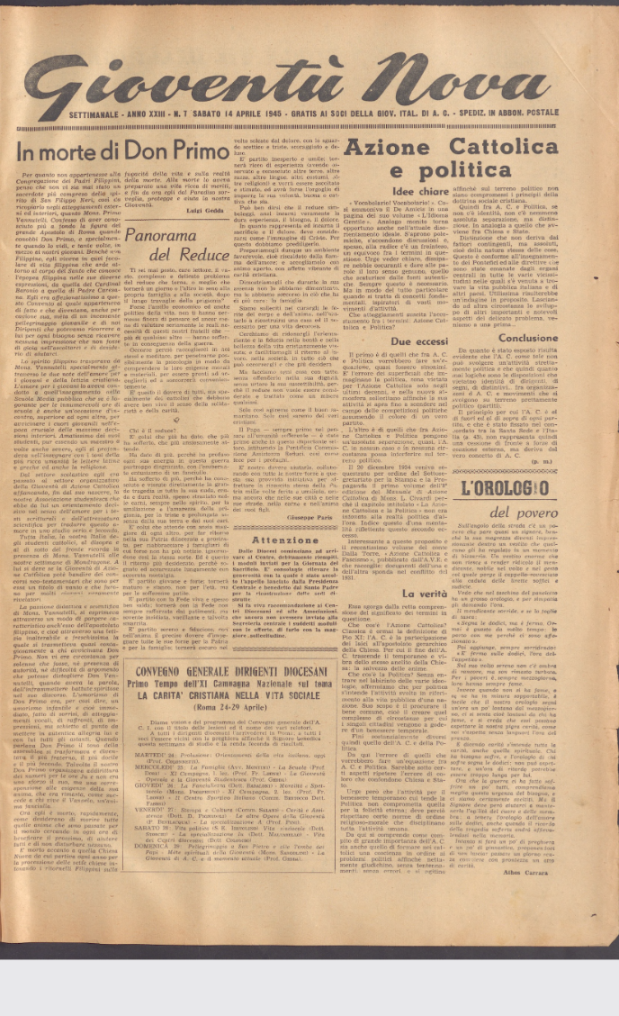
*Gioventù nova : organo regionale della gioventù cattolica laziale. - Anno 1, n. 1 (6 gennaio 1924)-anno 22, n. 7 (14 aprile 1945). - Roma : Tip. Poliglotta, 1924-1945. – 22 volumi : ill. ; 55 cm. ((Quindicinale; poi settimanale. - Il complemento del titolo varia: per gli studenti medi della Gioventù di Azione cattolica; settimanale della gioventù italiana di Azione cattolica. – La tipografia varia: Istituto romano di arti grafiche di Tumminelli. – Il formato varia: 42 cm. – Disponibile anche online. - CUBI 00738700. - CFI0715409; UM10011712; VEA1080708
Copia digitale: 1924-1945

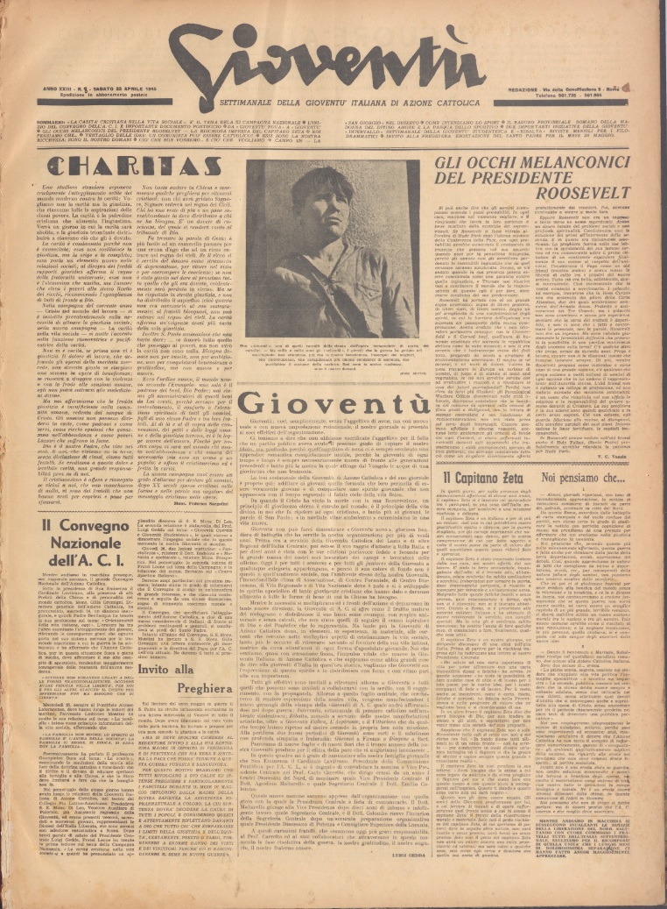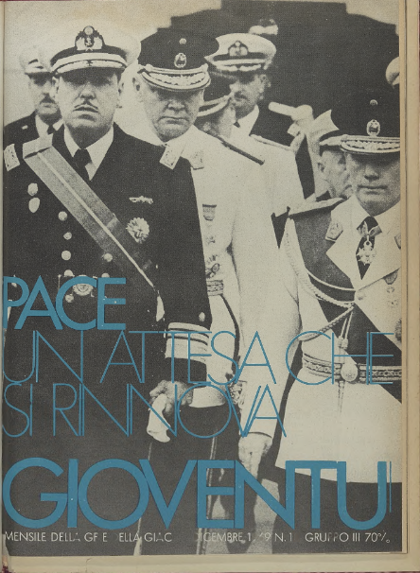

*Gioventù : settimanale della Gioventù italiana di Azione cattolica. – Anno 22, n. 8 (23 aprile 1945)-n. 10 (dicembre 1969). - Roma : I.R.A.G., 1945-1969. – 24 volumi : ill. ; 43 cm. ((Poi quindicinale; mensile dal 1959. - Il complemento del titolo cambia: mensile di problemi giovanili; dal 1969: mensile della GF e della GIAC. – Nel 1959 numerato anno 1, n. 1. - Lo stampatore varia: Tip. Giac. G. De Gregorio. - Il formato varia: 62-31-29 cm. - BVE0229451; CFI0714887; CFI0714896; MO10015161; TO00185318; TO01136439; TO01543919
Copia digitale: 1945-1969

*Gioventù : mensile dell'Azione cattolica italiana. - Anno 1, n. 1 (dicembre 1974)-anno 11 (1984). - Roma : [s. n., 1974-1984]. – 11 volumi. - CFI0714895

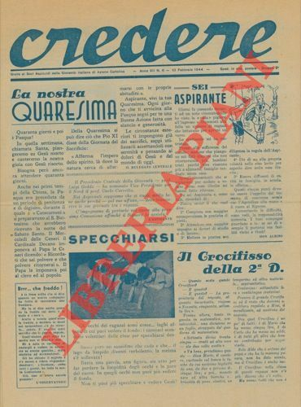
*Credere : giornale per gli studenti della gioventù di Azione cattolica. - Roma : Tip. Poliglotta, [1932-1944]. – 13 volumi. ((Quindicinale, poi settimanale. – Il sottotitolo varia: settimanale della Gioventù Italiana di Azione Cattolica. - Descrizione basata su: Anno 4, n. 4 (marzo 1935). - CFI0374675; CFI0715393
*Gioventù studentesca : settimanale della Gioventù di Azione cattolica. - Roma : [s. n., 1950-1955]. – 6 volumi. ((Descrizione basata su: Anno 28, n. 4 (28 gen. 1951). - LO10766291

*Fuoriclasse studentesse : mensile della gioventù studentesca femminile. - -anno 2, n. 10 (dicembre 1948). - Milano : [s. n.], 1947-1948. – 2 volumi. - CFI0414249
*Squilli. Fuori classe : settimanale gratuito per le socie della Gioventù femminile di A.C.I. - Anno 28, n. 4 (30 gennaio 1949)-anno 40, n. 40 (3 dicembre 1961). - Roma : Gioventù femminile di Azione cattolica italiana, 1949-1961. – 13 volumi : ill. ; 42 cm. ((Il complemento del titolo varia in: settimanale per le socie della Gioventù femminile di A.C.I. (1950); settimanale della Gioventù femminile di Azione cattolica (1958). - Direttrice responsabile Anna Tolentino. - La cronologia e la numerazione sono quelle della testata Squilli in cui si integrano e si alternano i periodici dei vari settori della Gioventù femminile di Azione cattolica italiana. - Nel 1957 il formato varia in: 39 cm. - PBE0236788
Autore: Gioventù femminile di Azione cattolica

*Supplemento dirigenti. - 3 dicembre 1939-giugno 1946. - Roma : [a cura della Gioventù italiana di Azione cattolica], 1939-1946 (Roma : tipografia poliglotta C. ci M.). – 5 volumi ; 28 cm. ((Pubblicazione che supplisce alla sospensione del periodico Bollettino dirigenti, non editata dalla fine del 1939 al 1946. - Non pubblicato dal 1942 al 1944. - Direttore responsabile Luigi Gedda. - PBE0235173
Supplemento a: *Credere : giornale per gli studenti della gioventù di Azione cattolica
Direttore editoriale: Gedda, Luigi
*Gioventù : supplemento dirigenti. - Anno 1, n. 1 (gennaio 1946)-anno 7 (1953). - Roma : Tip. L'airone, [1946-1953]. – 7 volumi. ((Mensile. - CFI0714888; CFI0714889

*Gioventù : settimanale della Gioventù italiana di Azione cattolica. Supplemento (mensile) per i professionisti. - Roma : [s.n.], 1950-1951. – 2 volumi ; 29 cm. - VEA1080625

Autore: Gioventù italiana di Azione cattolica
Soggetto: Gioventù italiana di azione cattolica - Periodici

*Gioventù : quindicinale della gioventù di A. C. della regione veneta. - Vicenza : Tip. Pont. Vescovile, 1946. – 1 volume ; 50 cm. ((Descrizione basata su: Anno 23, n. 3 (10 marzo 1946). - VIA0074914
Soggetto: Gioventù italiana di azione cattolica – Veneto - 1946

Informazioni storico-bibliografiche
«Gioventù Nova» (1924-1945), poi «Gioventù» (1946-1969). Per gli anni 1951-1955 il periodico è strutturato in «Gioventù operaia», «Gioventù rurale», «Gioventù studentesca». Per l'anno 1968 è presente il supplemento «Incontro di Gioventù».
Periodico della Gioventù italiana di Azione cattolica.
https://archivio.isacem.it/patrimonio/44113841-1e81-4a56-a386-685f4c84865f/raccolta-%C2%AD%C2%ABgioventu%C2%BB.

Storia istituzionale
La Società della gioventù cattolica, primo nucleo, maschile, di quella che sarà poi l’Azione cattolica italiana, viene fondata a Bologna da Mario Fani e da Giovanni Acquaderni nel settembre del 1867, e riceve l’approvazione di Pio IX il 2 maggio 1868 con il breve Dum filii Belial. Nasce come associazione di difesa dei diritti della S. Sede nei primi anni della questione romana e di un clima largamente anticlericale, ma anche come nuova forma di laicato cattolico che va oltre la pratica religiosa delle antiche confraternite; aggiungerà in seguito la denominazione di italiana (Sgci).
Nel 1874 dà vita all’Opera dei congressi, a testimonianza anche di una nuova sensibilità sociale, come organismo di coordinamento di tutti i comitati e le opere cattoliche nel campo della mutualità. Mentre nell’Opera dei congressi si svilupperanno le polemiche tra gli intransigenti e i democratici cristiani, che porteranno l’Opera allo scioglimento (1904), la Società della gioventù continuerà nel suo carattere formativo-religioso e sarà accanto ai nuovi organismi nella riforma del movimento cattolico voluta da Pio X con l’enciclica Il Fermo proposito (1905). La Gioventù cattolica prosegue una sua evoluzione statutaria quasi autonoma, ma con la riforma di Pio XI nel 1922 si deve coordinare con la nuova organizzazione dell’Azione cattolica centralizzata.
Dopo i fatti del 1931 con la chiusura dei circoli giovanili e gli accordi del settembre col regime fascista, anche la Società della gioventù cattolica, come tutti gli altri rami di Ac, deve indicare nel nome l’appartenenza all’Ac, e prende il nome di Gioventù italiana di Azione cattolica (Giac). In quegli stessi anni l’associazione fonda la casa editrice Ave e pubblica tutta una gamma di sussidi formativi che si aggiungono ai periodici «Gioventù italica», «L’Aspirante», «Gioventù nova» ecc.
Dopo la guerra, anche dalle fila della Giac vari dirigenti entrano a far parte della nuova classe politica nella Democrazia cristiana. Sul piano associativo sono gli anni di grande impegno e successi organizzativi, coi presidenti Carlo Carretto e Mario Vittorio Rossi, ma anche di vivaci discussioni sulla linea di Luigi Gedda, prima vice-presidente e poi, dal 1952, presidente generale dell’Ac, che espone l’associazione sul piano politico.
La stagione del Concilio cambia il volto del laicato cattolico e anche nell’Aci si avverte la necessità di una radicale riforma statutaria. Con l’Unificazione dell’Aci nel 1969, la Giac confluisce assieme alla Gioventù femminile nel Settore giovani e nell’Azione cattolica dei ragazzi.
https://www.isacem.it/fondi-archivistici/gioventu-italiana-di-azione-cattolica-1868-1970-giac

L’Isacem continua la pubblicazione online di «Gioventù Nova», poi «Gioventù», il principale periodico della Gioventù italiana di Azione cattolica, dalla prima annata del 1924 arrivando fino al 1965. Le annate digitalizzate sono consultabili sul portale La storia nelle carte. L’archivio dell’Azione cattolica e del movimento cattolico. Questo progetto, che permette nuove modalità di fruizione del patrimonio documentario da parte degli utenti, è stato realizzato con il contributo della Regione Lazio – Direzione Cultura, Lazio Creativo – Area Servizi culturali e Promozione della lettura – L.R. n. 24/2019, Piano 2023. Attraverso questo portale, l’Isacem continuerà nel tempo a rendere fruibili online un numero sempre maggiore di periodici. https://www.isacem.it/it/periodici-online-%C2%ABgioventu%C2%BB.

